API REST TWITTER

Integrantes: Dayana Rodriguez, Carlos Villalobos, Arnovis Buendía

ABSTRACT
The following project is in order to develop a server that consumes the REST service of the Twitter social network and in turn offering its own REST service. This work poses the challenge of addressing both the implementation of the basic features of Twitter, and to deploy some additional features that provide added value. For this, a planning has been developed with the different iterations, which will be in charge of fulfilling the required objectives.

INTRDUCCION
El siguiente proyecto es con el fin de desarrollando un servidor que consume el servicio REST de la red social Twitter y a su vez ofreciendo su propio servicio REST. Este trabajo plantea el reto de abordar tanto la implementación de las funcionalidades básicas de Twitter, como de desplegar algunas adicionales que proporcionan un valor añadido. Para ello, se ha desarrollado una planificación con las distintas iteraciones, las cuales, se encargarán de cumplir los objetivos requeridos.
En la última prueba de validación y entrega final, se hace un análisis especial enfocado en la opinión de los usuarios por medio de estos se van a realizar datos estadísticos de servicio, calidad, métodos de verificación como post, usuario y efectividad de la aplicación y hacer uso de la Extracción de información de Twitter para la creación de redes de interacciones entre usuarios. Además, dichas prestaciones incrementan el atractivo de la red social.

OBJETIVO
El objetivo general del proyecto radica en proporcionar gran parte de las funcionalidades de Twitter y otras añadidas a través de un servicio REST fácilmente consumible.
Nuestro segundo objetivo, se calcula en comprender la visión de los usuarios en el sector actual de las redes sociales y el manejo que los usuarios le dan a esta aplicación, conseguir captar su atención con funciones innovadoras. Para ello, tras el análisis de las necesidades que cubre la aplicación y su respectiva implementación.

REQUISITOS

REQUISITOS FUNCIONALES
- RF01: Log In con Twitter
Este requisito hace referencia al proceso que debe seguir el usuario de autenticarse en la aplicación usando su cuenta de Twitter, pudiendo acceder el sistema a sus datos de la red social.
- RF02:Log out
Este requisito hace referencia a la posibilidad de borrar los datos de sesión del usuario en el sistema y así poder entrar con otra cuenta.

- RF03: Buscar Tweets
Este requisito permite realizar una búsqueda de publicaciones que contengan el texto a buscar.
- RF04: Visualizar Tweets cercanos
Este requisito permite visualizar tweets que hayan sido publicados en un radio de 1 kilometro.
- RF05:Visualizar Timeline
Este requisito muestra los últimos tweets de los usuarios a los que sigue el usuario.
- RF6:Visualizar perfil del usuario
Este requisito visualiza los datos de un usuario en concreto en la red social.
- RF7: Visualizar listas de Hashtags
Este requisito muestra en pantalla todas las listas de hashtags creadas por el usuario.
- RF8: Visualizar detalle lista de Hashtag
Este requisito hace referencia a la posibilidad de ver una lista en detalle, es decir, todos los tweets que contengan el hashtag de la lista.

REQUISITOS NO FUNCIONALES

- RNF01: Mantenibilidad
El uso de patrones de diseño y de formas óptimas de desarrollar ha permitido mejorar la mantenibilidad del código haciéndolo más rentable y fácil de modificar, además de localizar errores y solucionarlos en el menor tiempo posible.
- RNF02: Seguridad
La utilización de una librería de autenticación tan conocida como Auth ha permitido desarrollar una aplicación que trata con datos personales de forma segura. Por otro lado, se ha añadido un pequeño módulo de seguridad que comprueba la autenticación del usuario y el acceso a los servicios proporcionados. Para ello utiliza el ruteo y la redirección de urls.

- RNF03: Escalabilidad
El hecho de haber desarrollado una aplicación mantenible y fácilmente modificable hace que su escalabilidad aumente proporcionalmente. De esta forma es muy sencillo añadir nuevas funciones adicionales sin cambiar la estructura principal del proyecto.

IDENTIFICACIÓN DE LOS CASOS DE USO

Una vez definidos los requisitos de los que debe estar dotado el sistema, a continuación, se identifican los casos de uso del software extraídos de los anteriormente mencionados.
De esta forma, la mejor manera de identificarlos es entendiéndolos como una especificación de secuencias de acciones, incluyendo variaciones, que el sistema puede realizar y que dan un resultado observable de interés a un actor particular.

ESPECIFICACIÓN DE LOS CASOS DE USO

A continuación, se expone en varias líneas los micro pasos que conlleva cada caso de uso, presentando en algunos de ellos un escenario alternativo (EA), además de la especificación de cada uno de ellos mediante el uso de diagramas de actividad.

CASOS DE USO RELACIONADOS CON LOS USUARIOS

Login con Twitter
- El usuario solicita entrar en la aplicación
- El sistema redirige al proceso de autenticación de Twitter
- El usuario introduce sus credenciales
- El sistema ejecuta el caso de uso Visualizar timeline

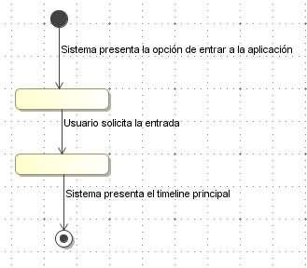

Logout
- El usuario solicita salir de la aplicación
- El sistema redirecciona al login
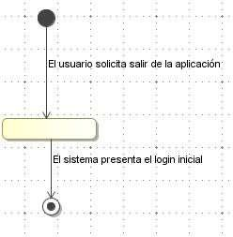

Ver perfil del usuario
- El usuario solicita ver su perfil
- El sistema presenta el perfil del usuario

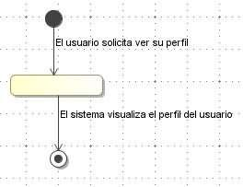

Casos de usos

tweets
- El sistema solicita la introducción de un criterio de búsqueda
- El usuario introduce un criterio de búsqueda
- El sistema muestra resultados de tweets relacionados con dicho criterio
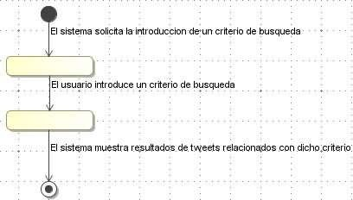

Visualizar listas de hashtags
- El sistema presenta las listas de los diferentes hashtags del usuario
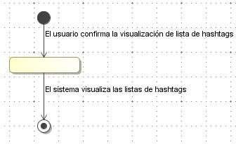

Visualizar detalle lista de hashtag
- El sistema visualiza los tweets que contienen el hashtag del que se desea ver el detalle

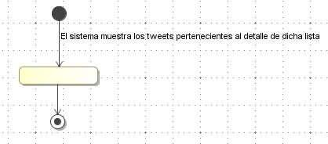

ESTRUCTURACIÓN DE LOS CASOS DE USO
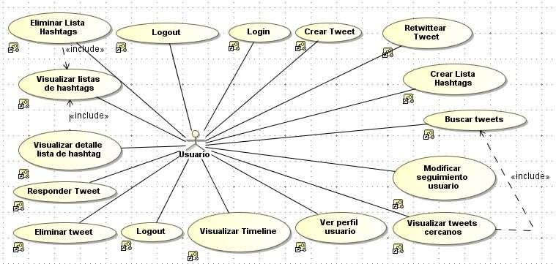

ANÁLISIS DE LA ARQUITECTURA
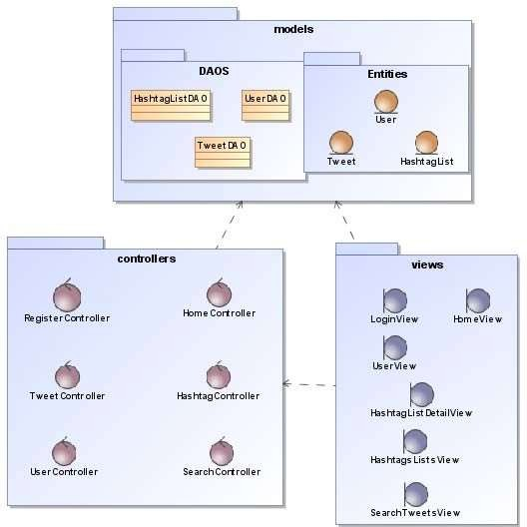
DIAGRAMA DE CLASES
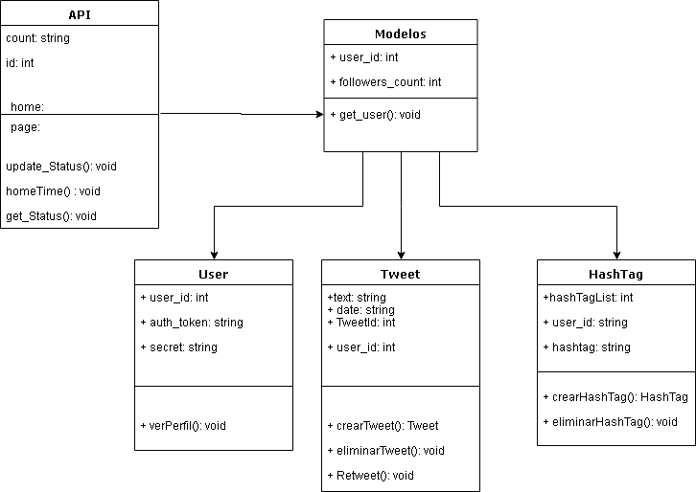

IMPLEMENTACION

- Se definen las librerías necesarias, luego pasamos las keys de conexión para la api , pasamos el token y luego pedimos los datos del alias de la persona
- Keys& token las tomamos al crear las cuentas en twitter,las paginas nos brinda las llaves de autenticacion para poder usar y extraer informacion de la api

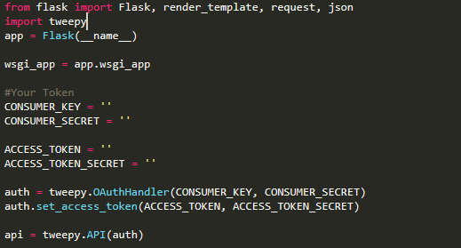

- Se toma el input del usuario (cuenta que se va a analizar) y se calcula la eficiencia de los últimos 5 tweets a partir de la información tomada de la función de la api de twitter ‘api.user_timeline()’

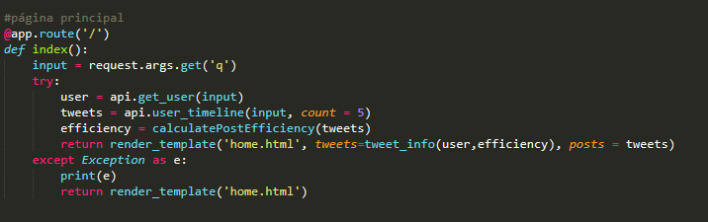

- La fórmula utilizada para calcular la eficiencia toma los retweets de cada uno de los 5 posts y los divide entre los like s(favoritos). Luego se saca el promedio y así tenemos un porcentaje de eficiencia.

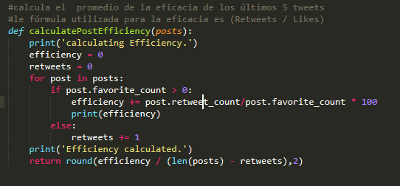

FRONTED

- En esta sección mostramos de una manera visual los componentes que estamos tomando de la api rest que estamos consumiendo en este caso es twitter , acá se toma la información del usuario de manera de user y este muestra la información del perfil de la persona
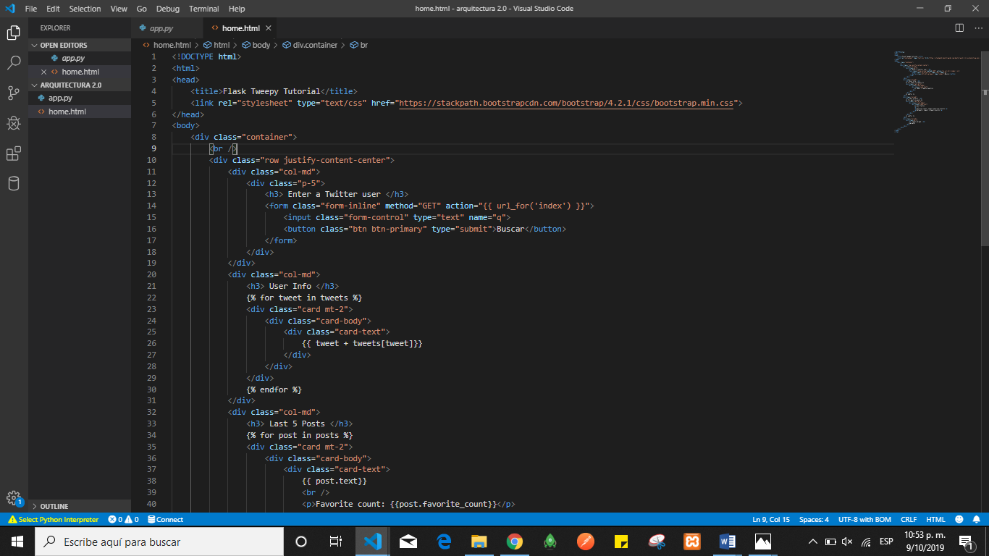

PRUEBAS VALIDACION
- Para este caso analizamos la cuenta @RealDonaldTrump

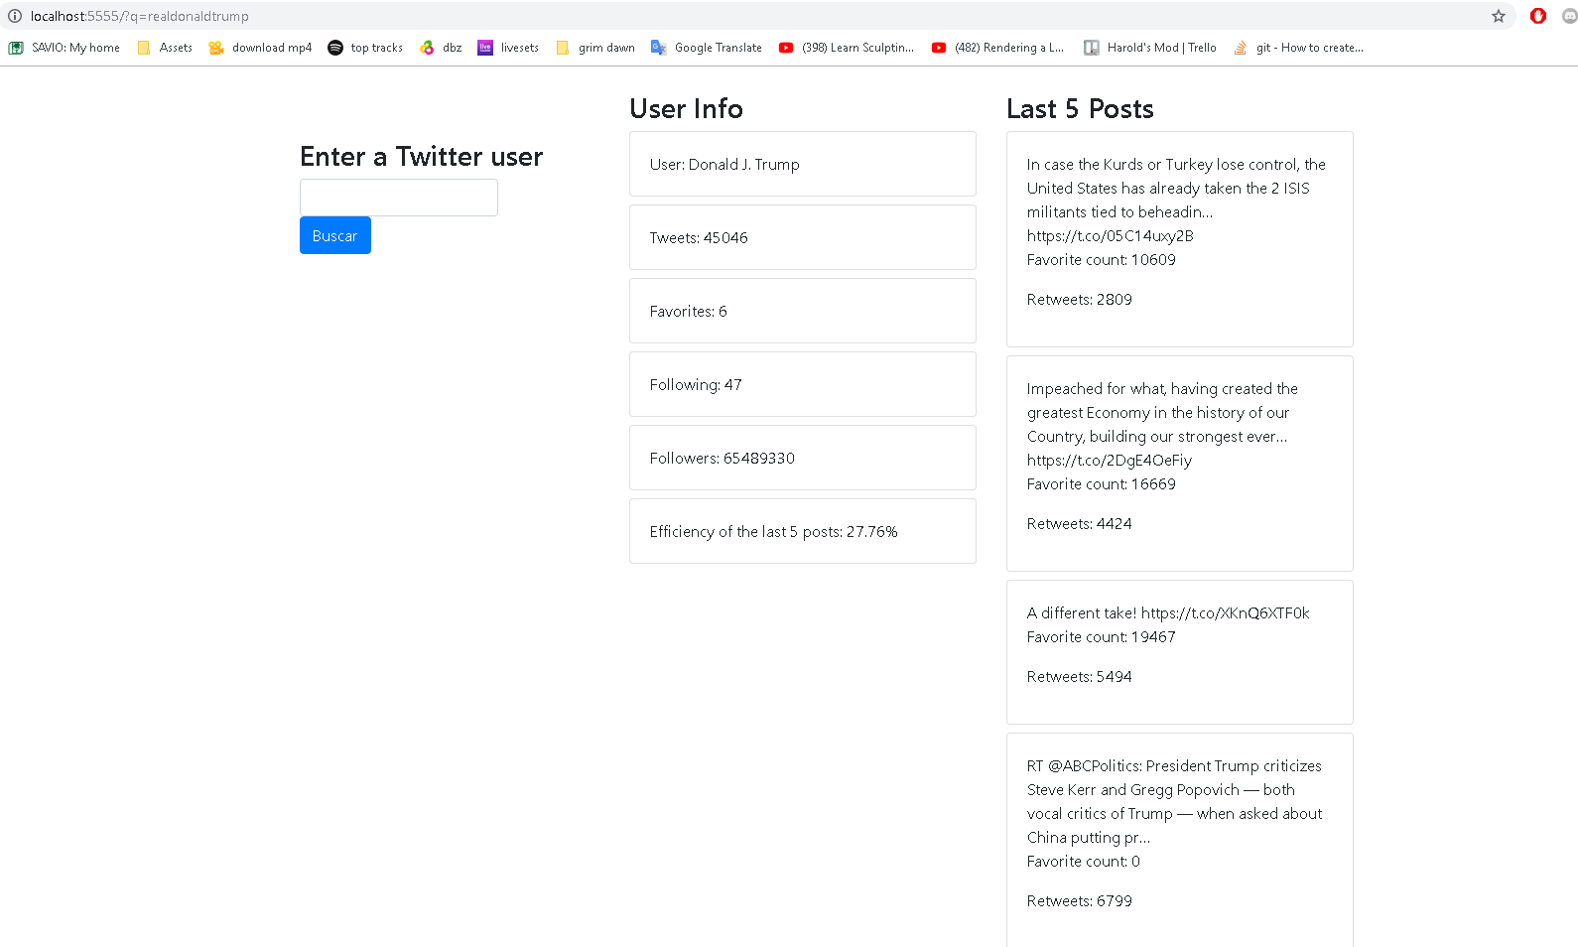

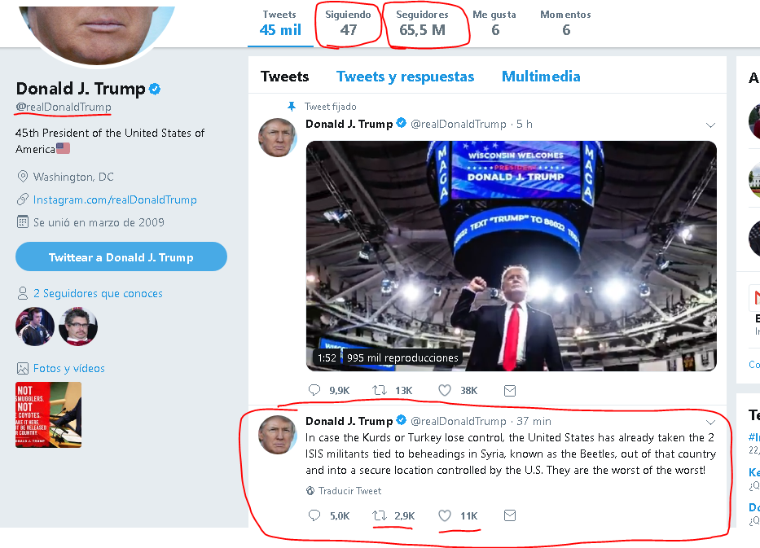

Al comparar los resultados de la App con los de la página de twitter podemos ver que todos los datos concuerdan perfectamente con los del twitter real.

Bibliografía
- Desarrollo de un servicio REST utilizando la API de Twitter- Máster universitario en Ingeniería Web- Guillermo Miranda García & María García Salazar 29/06/2015°URL:http://oa.upm.es/44224/3/TFM_GUILLERMO_MIRANDA_GARCIA_MARIA_GAR

